Correction des exercices du jeudi 4 juin
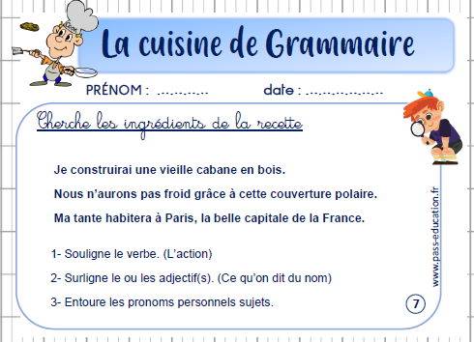

1) Verbes conjugués : construirai(je)- aurons (nous)- habitera (elle)
Remarque : les verbes dont au futur
2) Les adjectifs : vieille- polaire- belle
3) Pronoms personnels sujets : je-nous

Calcul mental :
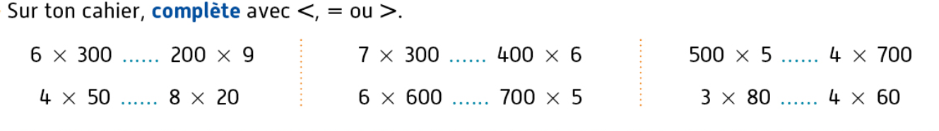
=
<
>
<
>
=

Remarque : 6X 300 ET 200 X 9 , C’est la même chose que 6 x3 x100 et 2 x 100 x 9
DONC on multiple par 100 des 2 côtés.
Donc pour comparer ces nombres, il suffit de comparer 6 X 3 et 2 X 9

Maths : La division (partages)

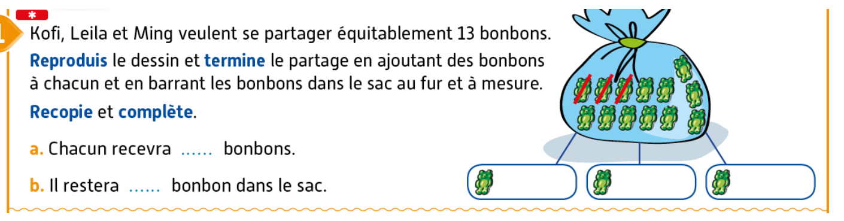
1
4
C – Complète : 13 = ( 4x3 ) + 1 ou 13 ÷3 q = 4 r = 1

